
METODICKÝ LIST PRO ZŠ
Pro zpracování vzdělávacích materiálů (VM)v rámci projektu EU peníze školám
Operační program Vzdělávání pro konkurenceschopnost

Projekt: Moderní výuka

Registrační číslo: CZ.1.07/1.4.00/21.3192

Číslo DUM: VY_32_INOVACE_6.3.18

Jméno autora: Mgr. Jarmila Gécová

Datum, období kdy byl vytvořen: listopad 2011

Název práce: Jak jsem potkal lidi, O. Pavel

Předmět, pro který je VM určen: Čj literatura

Ročník, pro který je VM určen 7.

Časová dotace: 1 h

Vzdělávací oblast, tematický okruh, téma:
Český jazyk a literatura
Jak jsem potkal lidi
Jak jsem potkal lidi, O. Pavel

Metodický list, anotace- výstižný popis způsobu použití VM ve výuce:
Materiál je pracovním listem k literárním textům.

Pomůcky: portréty spisovatelů, Čítanka pro 7. roč., Josef Soukal – Metod. příručka k čítankám

Jak jsem potkal lidi
VY_32_INOVACE_6.3.18

………………………………………………………………………………………………………………….

SPOJ, CO K SOBĚ PATŘÍ:

Jan Welzl E. T. Mimozemšťan
Eduard Bass Moje první ryba
Ota Pavel Cirkus Humberto
Iva Procházková Ledové povídky
William Kotzwinkle Čas tajných přání
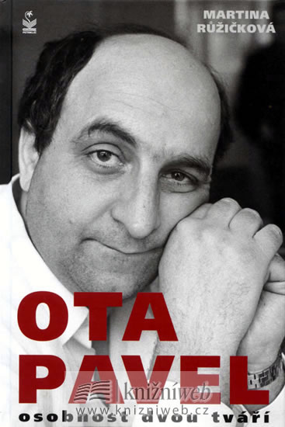
http://www.czautohits.com/ota-pavel/

Žid
Čech
http://sumpersky.rej.cz/clanky/martin-frantisak---eskymo-je-welzl/ http://filmfoto.osobnosti.cz/et-mimozemstan-86041-169784 http://www.sonet.me.cz/antikvariat/index.php?idvyrb=1591&akc=detail&/Cirkus-Humberto-Eduard-Bass.php
Američan


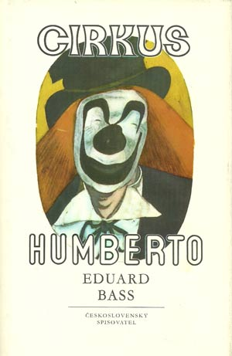


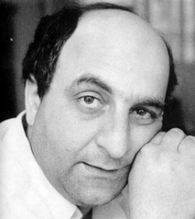

Ota Pavel
VY_32_INOVACE_6.3.18

(1930 – 1973)

- vlastním jménem OTTO POPPER
za války pobýval na Kladensku,
tatínek byl židovského původu,
český spisovatel, novinář a sportovní redaktor,
sám aktivní sportovec, ale duševní choroba
http://www.czautohits.com/ota-pavel/

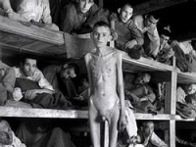
HOLOKAUST = cílené a záměrné
pronásledování a vyvražďování Židů

tatínek a oba bratři byli deportováni do do koncentračního tábora OSVĚTIM
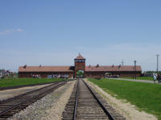

http://cunderlik.blog.idnes.cz/c/91631/Osvetim-fotoreportaz-z-navstevy-nejvetsi-fabriky-na-smrt.html

- dílo: povídkové soubory SMRT KRÁSNÝCH SRNCŮ
JAK JSEM POTKAL RYBY
ZLATÍ ÚHOŘI
- s láskou, pochopením a humorem vzpomíná na své nejbližší, především na svérázného tatínka, milovníka rybaření, na nelehké období okupace i na dobu poválečnou

Koncert, Moje první ryba, Můžou tě i zabít

- nespisovná slova – autor je neužívá pravidelně, spíše jimi „koření“ spisovný jazyk (poslední věta 2. příběhu)

- text je vyprávěn z pohledu chlapce – dětské vnímání světa
- pohádkové prvky:

